VIA

|  |  |  |  |  |  |
| --- | --- | --- | --- | --- | --- |
| **THÔNG TIN BÁO CÁO** | | | | | |
| Mã | PCB – 01.03 | | Lần sửa | 4 | |
| Người tạo | SyNX | | Người duyệt | DientuSYNC | |
| Cập nhật | | | | | |
| Ngày | Mục | Trạng thái  (Thêm/Sửa/Xóa) | Nội dung | Phiên bản | Người sửa |
| 12/09/2018 | 1.2 | Sửa | **Sửa:**  **-** Định nghĩa. | 1.2 | SyNX |

# Mục lục

Mục lục 2

1. Via trong PCB 3

1.1. Through-hole Via 4

1.2. Buried Via 5

1.3. Blind Via 7

# Via trong PCB

Như đã trình bày ở bài [Cấu trúc PCB thông dụng](http://dientusync.com/pcb-co-ban-cau-truc-pcb-thong-dung/) thì PCB có thể có một hoặc nhiều lớp xếp chồng lên nhau. Để liên kết nối các đường mạch (trace) ở các lớp khác nhau, người ta sử dụng via. Via có cấu tạo tương tự như [Plated through hole](http://dientusync.com/thuat-ngu-trong-thiet-ke-pcb-phan-1/) (Pad cho linh kiện cắm) nhưng kích thước nhỏ hơn và có nhiều loại với mục đích sử dụng khác nhau.

Via là một trong những thành phần quan trọng trong PCB nhiều lớp. Khi nói đến mạch nhiều lớp đồng nghĩa với PCB có mật độ linh kiện và trace dày đặc. Trong những mạch như vậy, số lượng via được sử dụng rất lớn. Chính vì vậy, chi phí cho chế tạo via có thể chiếm tới 30% đến 40% giá của mạch in.

Thông thường, via được chia thành 3 loại chính là Through-hole Via, Blind Via và Buried Via.

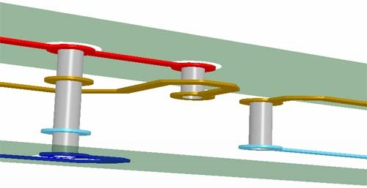

Hình 1: Ba loại via được sử dụng trong PCB

## Through-hole Via

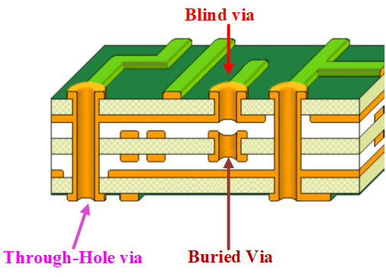

Hình 2: Through-hole via

**Through-hole Via** (via xuyên lỗ) là via mà đi từ mặt trên cùng đến mặt dưới cùng của bảng mạch. Đây là loại via đơn giản và được sử được sử dụng phổ biến nhất. Khi nhắc đến via, người ta thường nghĩ đến loại via này.

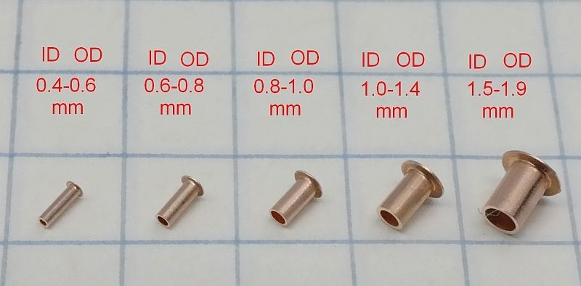

Hình 3: Rivet để chế tạo via với ID, OD là đường kính trong và đường kính ngoài

Để chế tạo **through-hole via**, người ta chỉ cần sử dụng khoan hoặc laser để tạo lỗ khoan trên PCB. Tiếp theo, mạch in được mạ hoặc tán đinh (rivet) để liên kết các lớp. Vì gia công tương đối đơn giản nên chi phí cho loại via này khá rẻ. Tuy nhiên, nhược điểm là chúng chiếm nhiều diện tích trên các lớp mạch.

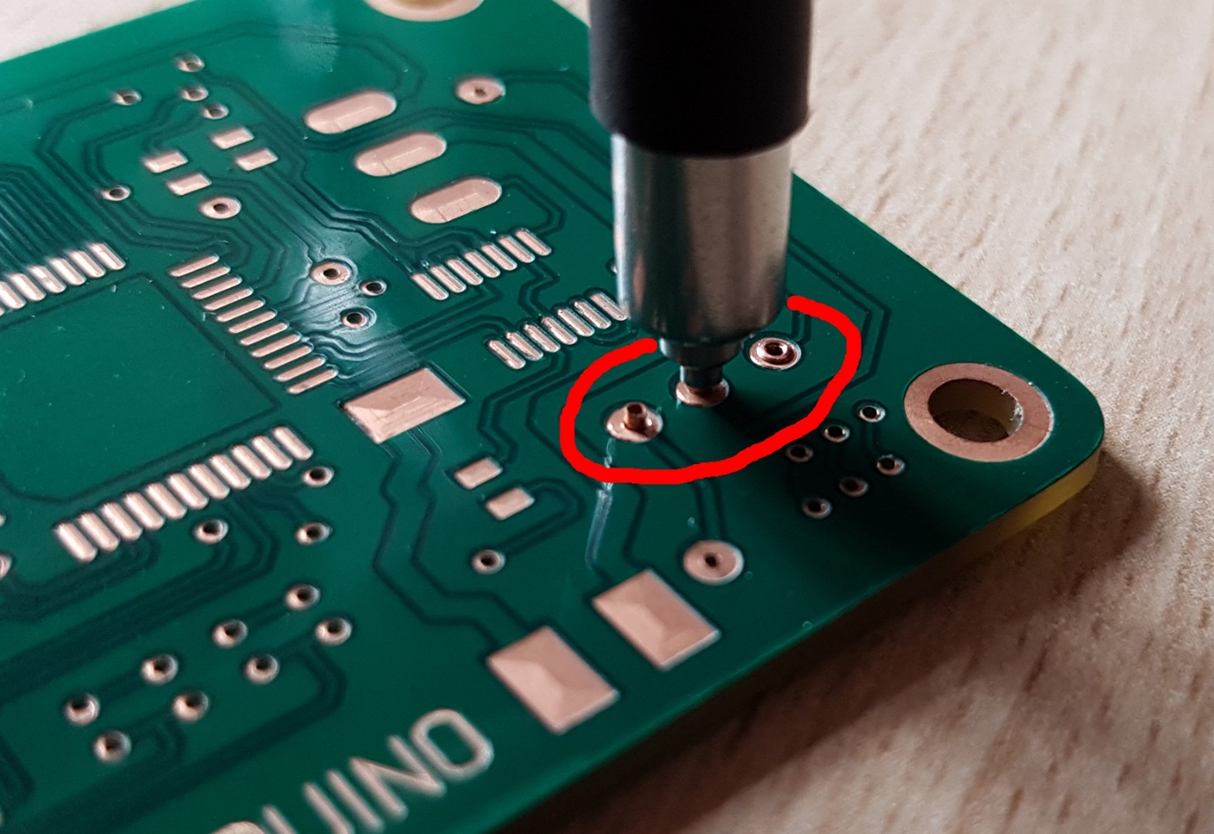

Hình 4: Mạch in được đóng via

## Buried Via

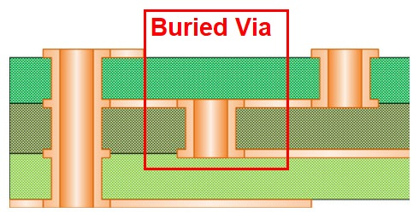

Hình 5: Buried Via

**Buried via** (via ngầm) là loại via kết nối các lớp bên trong PCB. Do vậy, loại via này nằm ẩn trong mạch.

Khi mạch trở nên phức tạp, nhiều đường mạch (trace) trên các lớp bên trong chỉ có nhu cầu kết nối riêng với nhau mà không cần xuyên qua tất cả các lớp. **Buried via** ra đời nhằm đáp ứng nhu cầu đó.

Via này có vẻ khá tinh tế, chỉ làm đúng chức năng, nhiệm vụ kết nối những gì cần thiết với nhau. Chúng nằm ẩn bên trong giúp tăng không gian sắp xếp linh kiện trên các lớp ngoài cùng (top layer và bottom) cũng như không gian để đi dây trên các lớp mà via này không xuyên qua. Với điểm lợi này mà **buried via** thường được sử dụng trong các mạch mật độ cao (HDI – high-density circuit board) với các IC dạng BGA.

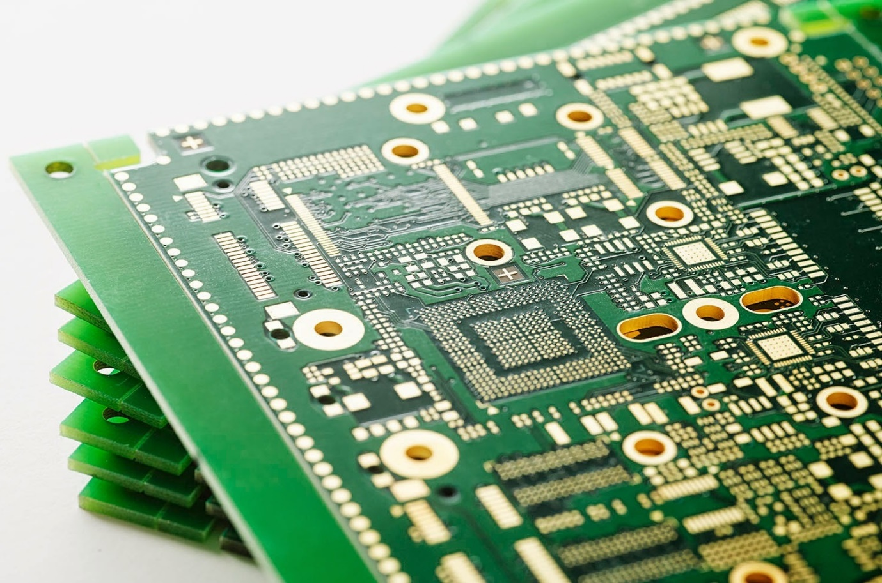

Hình 6: Mạch này chứa rất nhiều buried via ở dưới nhưng chúng ta không nhìn thấy :)

Hiện đại thường đi liền với tốn kém và phức tạp. Người ta không thể xếp tất cả các lớp của mạch rồi khoan lỗ via mà phải tạo lỗ via trên từng lớp rồi sau đó sắp xếp các lớp này lại để tạo thành mạch in. Nghe có vẻ đơn giản nhưng việc căn chỉnh để tất cả các lỗ via, đường mạch ở các lớp khác nhau đúng như thiết kế là vô cùng phức tạp, dễ xảy ra sai lệch. Vì thế, chế tạo mạch in có loại via này rất tốn kém.

## Blind Via



Hình 7: Blind via

**Blind via** (via cụt) giống như *Through-hole* via nhưng một bên via chỉ liên kết với các lớp bên trong mà không xuyên qua mạch. Vì cấu tạo như vậy mà via này có tên là **blind via** - “via cụt”.

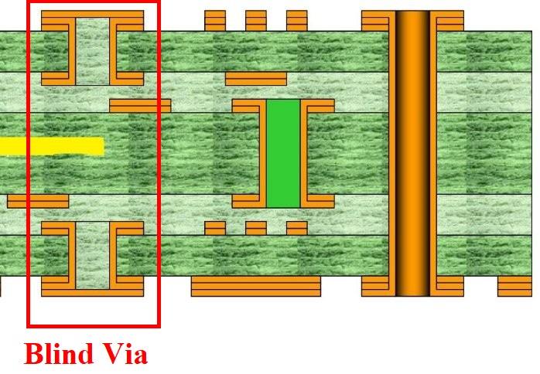

Hình 8: Blind via nằm trên cùng vị trí trong tọa độ phẳng

Chiều dài của via phụ thuộc vào số lớp bên trong mà via kết nối tới. Loại via này có một điểm thú vị là trên PCB có thể có những blind via cùng vị trí nhưng không chạm vào nhau. Điều này dễ bị lầm tưởng via đó là *through-hole via*, đánh lạc hướng, gây khó khăn trong ăn trộm thiết kế ☺

Có thể xem **blind via** là trường hợp đặc biệt của *buried via* khi có một lớp cần kết nối nằm ở ngoài cùng. Vì vậy, **Bline via** cũng giúp tiết kiệm không gian trên mạch (ở lớp nó không xuất hiện).

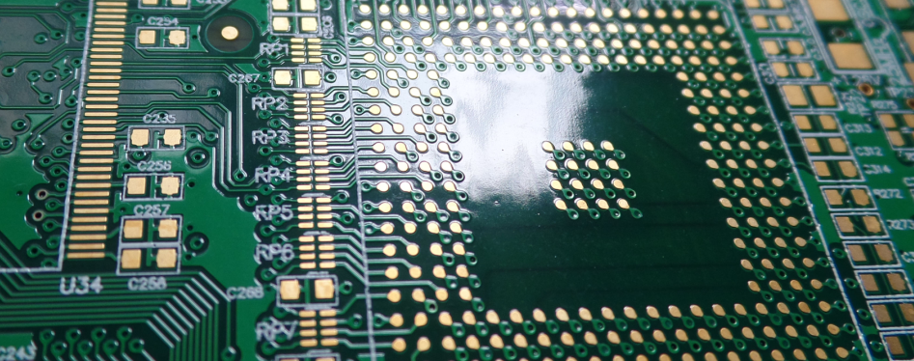

Hình 9: Blind via trên PCB có chip BGA